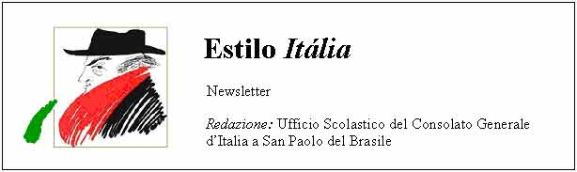
Quindicinale. N° 069 – Lunedì 22 settembre 2008.
Estilo Itália promuove la conoscenza della lingua italiana nelle scuole del Brasile. Il suo logo è una famosa autocaricatura di Federico Fellini. Per ricevere la newsletter inviare un messaggio a dirdidattica.sanpaolo@esteri.it con oggetto Estilo Itália, indicando il nome completo e i recapiti. Per cancellarsi inviare un messaggio bianco con oggetto Remove. Per scaricare i numeri arretrati: http://www.povo.it/estiloitalia/. Per scaricare lo speciale con risorse didattiche gratuite, cliccare qui.

>>><><><><><><><><><><><<<
 | PROTAGONISTI. Sandra Corveloni, italobrasiliana, è una nuova stella del teatro e del cinema mondiale. Quest’anno al Festival di Cannes le è stata assegnata la Palma d’Oro come miglior attrice, per il personaggio di Cleuza in “Linha de Passe” di Walter Salles e Daniela Thomas. A sinistra, Sandra a San Paolo il 2 settembre, durante la presentazione del film. Subito dopo è tornata a Parigi, dove dal 4 al 9 novembre interpreterà il personaggio di Mathilde in “Le Retour au Désert”, di Bernard-Marie Koltès, messo in scena dalla Compagnie Dramatique Parnas in collaborazione con il SESC di San Paolo.

>>><><><><><><><><><><><<<

 | MOSTRE. Il Politecnico di Torino ha organizzato “Oscar Niemeyer 100 anni”, in omaggio al maestro brasiliano ma anche a una generazione di architetti, “da Lucio Costa a João Batista Vilanova Artigas, da Lina Bo Bardi, di origine italiana, a Paulo Mendes da Rocha a Ruy Ohtake”, che ha vissuto e continua a vivere profondamente la questione della modernità. L’architettura brasiliana, si legge nella pagina web che presenta la mostra, “si confronta con Le Corbusier, ma nello stesso tempo trova una propria originalità nella sua funzione sociale, nella sua concezione dello spazio…”.

>>><><><><><><><><><><><<<
 | ROMA. Show di Madonna il 6 settembre allo Stadio Olimpico, dove è stato montato un cubo enorme con sei schermi flessibili per facce, un trono d’oro e due grandi M ai due lati del cubo. “Ha 50 anni ma è sempre una regina”, sembra comunicare la scenografia. Madonna è stata accompagnata sul palco da undici musicisti e sedici ballerini. Estilo Itália propone ai lettori, in questo caso ‘ascoltatori’, il video “Arriva Madonna” di Repubblica Radio TV, come esercizio di comprensione dell’italiano parlato. Il 18 e il 20 dicembre Madonna presenterà il suo show allo Stadio Morumbi di San Paolo.

>>><><><><><><><><><><><<<
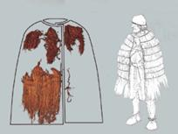 | PREISTORIA. Nel settembre del 1991, sul confine tra Italia e Austria, fu rinvenuto il corpo mummificato di un uomo. All’inizio si pensò a un incidente avvenuto in montagna qualche anno prima. Si trattava invece del più importante ritrovamento mai registrato sulle civiltà preistoriche dell’arco alpino. Ötzi, come tutti hanno imparato a chiamarlo, era un semplice pastore o il capo di una comunità preistorica delle Alpi orientali? Cosa si deduce dal suo corredo? In questi giorni il dibattito sull’”Uomo del Similaun”, che ormai sembrava chiuso, si è riaperto.

>>><><><><><><><><><><><<<
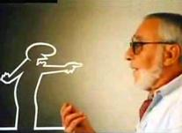 | DISEGNI ANIMATI. Osvaldo Cavandoli, scomparso a Milano nel 2007, è stato l’autore geniale di fumetti e disegni animati di successo. Divenne popolare negli anni settanta grazie ai 35 cortometraggi prodotti per la trasmissione televisiva Carosello, in cui un omino brontolone e pasticcione, fatto di una sola linea bianca, faceva pubblicità a una fabbrica di pentole. Cavandoli riprese questa idea nel 1998, per decorare con un disegno di 600 metri il terzo piano della Torre Allianz di Berlino.

>>><><><><><><><><><><><<<
 | CALCIO. La storia di Amauri, 28 anni, di Carapicuiba, grande San Paolo, ha dell’incredibile. Pochi anni fa giocava in una squadra di semiprofessionisti della 2ª divisione brasiliana. Dopo aver militato in varie formazioni, dal Chievo al Piacenza al Messina, fu acquistato dal Palermo ma nel 2006, a Siena, ebbe un brutto incidente al ginocchio. Poteva essere la fine della sua carriera. Invece ‘Ama’, con grande forza di volontà, ha ripreso a giocare e a segnare come prima, meglio di prima. Oggi è in forza alla Juventus ed è l’idolo dei tifosi bianconeri.

Estilo Itália nº 069. Newsletter quindicinale a cura dell'Ufficio Scolastico del Consolato Generale d'Italia a San Paolo del Brasile. Numeri arretrati: http://www.povo.it/estiloitalia/

